Documento de Diseño de Interfaces

Proyecto: CrazyParty
Revisión [50.50]

 |  | Junio de 2016

Instrucciones para el uso de este formato
Este formato es una plantilla tipo para documentos de requisitos del software.

Las secciones que no se consideren aplicables al sistema descrito podrán de forma justificada indicarse como no aplicables (NA).

.
Ficha del documento

Fecha | Revisión | Autor | Cambio | Verificado.
01/06/16 | [50.50] | TresaSoft | [Descripcion] | 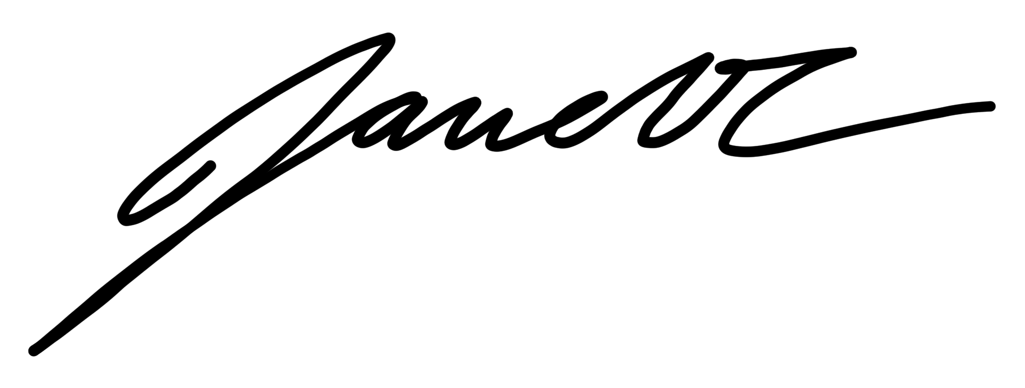

Documento validado por las partes en fecha: 01/06/16

Por el cliente | Por la empresa suministradora
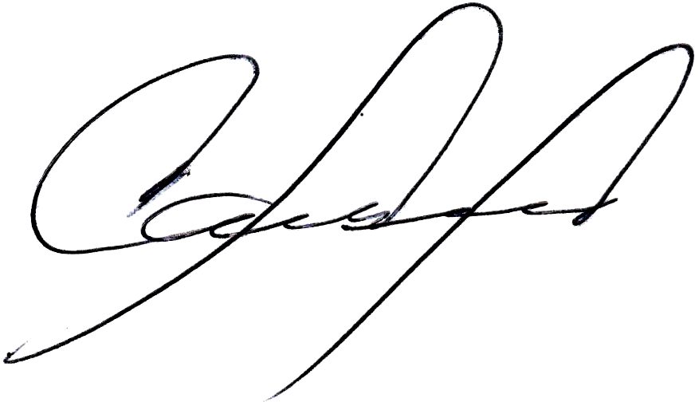
Aclaración Emanuel Nucilli | Aclaración TresaSoft

Contenido
Contenido 4
1 Diseño de Interfaces 5
1.1 Tipo de interfaz a utilizar 5
1.2 Tratamiento de errores. 5
1.3 Manejo de prevención de errores. 5
1.4 Generación de ayudas 5
1.5 Definición de atajos. 5
1.6 Manejo de salidas 5

Diseño de Interfaces

Tipo de interfaz a utilizar
- El tipo de interfaz que se utilizará para desarrollar el software será mediante texto.
- Imagen ilustrativa:

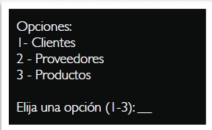

Tratamiento de errores.
- Los errores se van a manejar con un mensaje de alerta.
- Imagen ilustrativa:

Manejo de prevención de errores.
- Para prevenir errores le daremos al usuario un menú enumerado donde lo único que tendrá que hacer es poner el número que el desee.

Generación de ayudas
- Las ayudas serán a través de un manual de usuario impreso, con el fin de instruir a los nuevos usuarios en el sistema.

Definición de atajos.
- No aplica.

Manejo de salidas
- Las cancelaciones y salidas se asignaran al número cero. Los casos en los que se usará serán para volver atrás en cualquier ventana, para cerrar sesión o para cancelar modificaciones.

